HTML & CSS | Web App

Introduktion

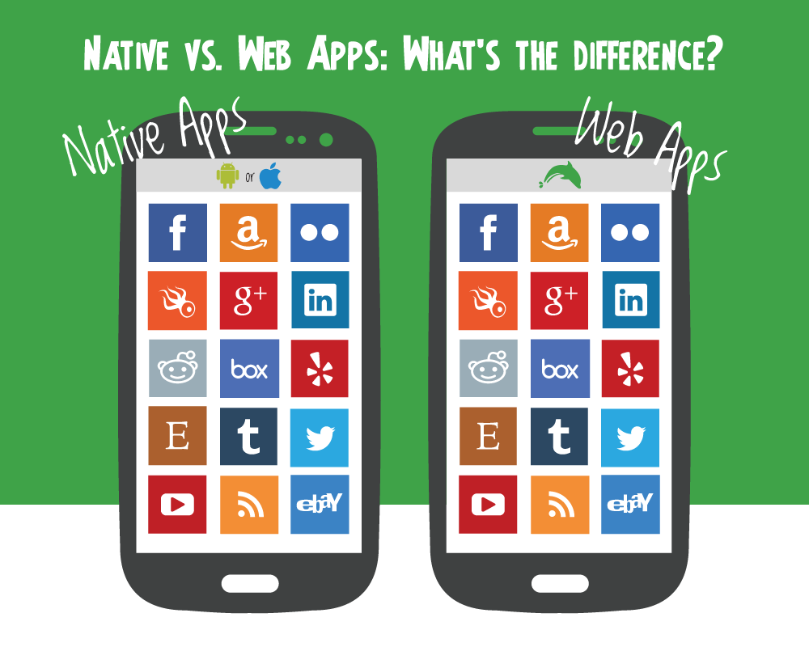

Som du sikkert ved, er ordet app en forkortelse for applikation. På dansk bruger vi også ordet program, som betyder det samme. I begge tilfælde er der tale om et stykke software, som afvikles på en computer. Så hvad er en web app lige præcis?

Ifølge Wikipedia lyder definitionen sådan her:

“A web application or web app is any software that runs in a web browser. It is created in a browser-supported programming language (such as the combination of JavaScript, HTML and CSS) and relies on a web browser to render the application.”

Ud fra definitionen kan ethvert website derfor betegnes som en web app - selv en simpel “hello world” webside. Så længe den er bygget i HTML og CSS og afvikles i browseren.

Tre typer apps
I “gamle dage” fandtes der kun én type apps, kaldet desktop apps, som er dem, vi installerer på vores desktop eller laptop computer. Photoshop og MS Word er eksempler på desktop apps.
Med opfindelsen af mobile devices fik vi så mobile apps, som er dem, vi installerer på vores smartphones og tablets.
Den seneste opfindelse er web apps, så når vi taler om apps, er billedet ikke helt så enkelt, så her følger en beskrivelse med fordele og ulemper ved de enkelte apps typer.

Desktop Apps
NATIVE
Mobile Apps
NATIVE
Web Apps
BROWSER
Typer af apps

Desktop apps
Desktop apps er beregnet til desktop/laptop computere. De installeres direkte på enheden og kaldes derfor “native apps”.
Desktop apps skal programmeres til det operativ-system (OS), de installeres på. En Windows-app kan derfor ikke køre på en Apple computer og omvendt.
Fordelen ved desktop apps er, at de kan udnytte computerens hardware og kan alt efter funktionalitet afvikles offline.
Ulempen er, at de kun er tilgængelige på de computere, hvor de er installeret.

Mobile apps
Mobile apps er beregnet til mobile enheder. Ligesom desktop apps, så installeres de direkte på enheden og kaldes derfor “native apps”.
Mobile apps skal også programmeres til det operativ-system (OS), de installeres på.
En Android-app kan derfor ikke køre på en iPhone og omvendt.
Fordelen ved mobile apps er, at de kan udnytte enhedens hardware, som fx kamera, gps og gyroskop, hvilket kan være afgørende for en apps funktionalitet.
Ulempen er, at de kun er tilgængelige på de enheder, hvor de er installeret.
Desuden kan man heller ikke linke direkte til indhold i en mobil-app, men kun til download af appen.

Web apps
Web apps afvikles direkte i browseren og er derfor ikke afhængige af et bestemt OS.
Som udvikler skal du derfor ikke tænke på at skulle lave appen til flere platforme og dermed programmere den i flere forskellige programmeringssprog.
Det er også en fordel, at du kan linke til indhold i en web app, da den jo afvikles i browseren og derfor har en unik URL.
Ulempen er, at web apps endnu ikke kan udnytte enhedens hardware, som native apps kan. Der har web appen en klar svaghed. Native apps kan også køre offline. Det kan web apps naturligvis heller ikke - og så alligevel.

Nye muligheder med HTML5
HTML5 har givet os nogle muligheder, der ikke eksisterede tidligere. Vi kan nu køre vores web apps i full screen mode og lagre udvalgt webindhold i browserens app cache og dermed gøre vores web app tilgængelig offline.
Vi kan også tilføje touch icons og manipulere med farven på statusbaren og adresselinjen i Chrome browseren på mobile devices.
Med disse midler kan vi give brugeren følelsen af en native app, mens vi som udviklere bevarer friheden og fleksibiliteten ved at kunne benytte de værktøjer og teknologier, vi kender.

Byg en web app
Efter denne introduktion er du nu klar til at bygge din første web app. Udviklingen er inddelt i mindre afsnit, der hver især fokuserer på en specifikt del af appen.

Rigtig god fornøjelse :-)

